臺北市立大同高級中學109學年度第1學期國中國文期初會議紀錄
- 時間：民國109年9月11日(星期 ) 13時 10 分
- 地點：校史室
- 出席人員：應出席 9人，列席5 人；實際出席9 人，列席5 人（見簽到表）
- 主席：劉冠鳳 記錄：林香琴
- 主席致詞：各位夥伴大家好，本學期校慶成果展是11月12日開始布置，國七國八必須公開授課。交通安全議題融入課程由擔任國八課程的佩瑜負責。段考請大家落實審題制度，小考成績請各位老師自行登錄，段考勿公布排名。
校長：
1.研發處外師英語研習課程，鼓勵國中老師參加，這學期以生活美語為主。
2.今年國七人數是28或29人，本校雖然是額滿學校，但現在大家要有少子化的危機感。家長選擇學校會注重升學率、生活管理、特色課程，現在有些學校推出雙語課程，是否會稀釋掉學生入學人數？
3.國七學生外師英語課程每班25人，國七學生外師英語課程每班也是25人。
4.109年會考成績，各科c的人數明顯減少，有請各科老師分享採用何種方法。國文科向來c的人數就較少，希望能提升A的人數至百分比達32。
教務主任：1.請各位老師在9月15日前上傳學校日教學計畫表。
2.國九夜自習鼓勵學生多參加。
3.本學期會有教學正常化訪視。
4.108課綱根據國家語文發展法，國中固定課程有閩南語客語手語等。
5.本學期議題融入教學為交通安全。
總務主任：感謝導師協助校園節能減碳與美化工作。
圖書館主任：今年領取平板電腦的是亮君和冠鳳老師。
實驗研究組主任：請各位老師填公開授課時間，這學期沒有公開授課就下學期公開授課。實驗研究組目前在推雙語教學工作，本學期有聘請到外籍老師公開授課，歡迎各位老師參加。

- 業務報告：
教務處
暑假期間高三與國九輔導課、高中各年級補考與重修自學、高一銜接課程課程等，承蒙老師們與各行政處室鼎力協助，均順利辦理完畢，不勝感激。
1.第一學期學校日於9/19(六)8 點起舉行，請全體教職員工準時與會，一般學科教師於學科辦公室紙本簽到退，協助行政於行政辦公室紙本簽到退，無學科辦公室之藝能科老師於3F 專科教室(二)紙本簽到退，行政人員刷卡上下班，辦理加班登記上限4小時及核實補休。各處室行政人員提前於7：30 到校。
2. 各位老師的教學計畫表、教學進度表以及導師班級經營計畫表，請於9/15(二)前完成上傳。
學務處
1. 於開學典禮實施友善校園宣導，年度主題為~「網路旅程．不留傷痕—防治數位性
別暴力」網路霸凌，亦加強校園霸凌、反毒及之相關宣導並宣導學生手冊更新部
分。
2. 在校生活作息時間調整如下:高中部學生每週三及週五，可以8 點5 分前到校，其
餘時間7 點30 分前到校，實施校園打掃。目前維持國中部週三朝會(時間另行排
定公告)，高中部每月有大週會1 次(日期詳見行事曆)，進行各項頒獎及一般宣導
事宜。
3. 因應學生請假卡格式調整，爾後家長證明書填寫內容融合於假卡內，本學年全面
換發新假卡。
4. 請注意教育人員通報責任及時限規定，如知悉須通報事件，本校通報窗口為生輔
組(高中)及生教組(國中)。
5. 教師輔導與管教學生辦法、校園霸凌防制準則等均有重大修正，請全體同仁務必
確實了解相關內容，避免觸法。
6. 高中獎懲辦法修正，相關條文請參酌網路公告。
7. 班級秩序評分辦法修正將於109 學年度第一學期開始實施，並於各年級導師會議
執行相關宣導事宜。

總務處
(一)依教育局規定「辦公室內禁用高耗電電器用品，例如：電鍋、烤箱、微波爐、電暖爐…
等」。請所有同仁不可隨意增置延長線，不可使用高耗電電器，避免辦公室用電過度
造成跳電，敬請務必配合相關規定。
(二)109 學年度第一學期停車收費600 元，請尚未完成自動轉帳扣繳的同仁儘快繳交同意
書（自109 學年度第二學期起停車費將依教育局規定調至1000 元）。
(三)田徑場仍然有紅火蟻活動，全校同仁於田徑場活動時，若發現地上有土堆，請向總務
處通報提醒同學注意安全，並且不要破壞土堆，紅火蟻具有強烈的攻擊性。
(四)自109 學年度起「鳳園」做為「炊場活動教學場地」，禁止任何車輛進入。

輔導室
- 請教職員工落實「性別平等教育法」與「校園性侵害性騷擾或性霸凌防治規定」。
(二) 學校教育人員知悉疑似兒少保護、家庭暴力、性侵害、性騷擾、性霸凌、校園霸凌、
自殺或自傷行為，應於24 小時內完成責任通報，本校通報窗口為學務處生教組(國中
部)、生輔組(高中部)。自殺、自殺未遂及自殺意念者另由輔導室通報本市自殺防治
中心。
(三) 請注意個資保密工作。工作中如遇有教職員工生個資或受保護案件資訊曝光之可能
時，教育人員有責任主動進行保密/保護動作，請於工作中養成對保密資訊的敏感度
及保密習慣。

圖書館
國七各班設置圖書角、多元晨讀活動、閱讀護照MissionBingo 及閱讀之星等；校長持續鼓勵師長們多閱讀，每學年獎勵借閱量最多的前三名教職員工。
研發處
(一) 本校教師應完成之基本研習時數與研習內涵如下：
特殊教育(＊特教教師另依上級規定參加研習) 6小時／年度
環境教育(實體或線上均可) 4小時／年度
資訊安全 3小時／年度
自殺防治守門人研習(1小時初階、2小時進階) 3小時／年度
輔導知能研習 3小時／學年
法治、品德或正向管教 4小時／學年
CPR研習(每人每年均須參加急救知能複訓，且均須通過測驗) 2小時／學年
國中部各領域活化教學社群 8場次／學期
高中部各科教研會社群 6場次／學期
教育主管機關(教育部、教育局)來文辦理各項法定研習，如勞動教育研習等。
(二) 行動研究工作坊：本學年辦理行動研究工作坊上下學期各2 次課程，全年合計4 次課
程，邀請丁一顧教授到校指導。本學期訂於10 月14 日中午12:10~14:00、12 月3 日
中午12:10~14:00 辦理，屆時參與教師如有課務請記得事先自行調課。
- 提案討論：

- 臨時動議：
香琴：
- 導師中午要看午休，請行政多體諒，排課時儘量不要四五節連排；第五節也請大家平均分配，因為導師看完午休也需要吃飯和休息。開學時，我拿到的課表是除了星期四下午國文科共同不排課外，每天第五節都有課，共有四天的第五節，後來和泳志換一節，但是下學期他有第八節必須換回來，我仍有四天第五節。

- 散會：民國 109 年9 月11 日16 時10 分

備註：
- 學年度學期別：視實際情形調整。
- 部別：可視需要輸入高中部或國中部。
- 主席、記錄輸入姓名不簽名。
- 業務報告、提案討論之名稱可視實際情形微調。
- 請注意記錄(動詞)與紀錄(名詞)之區別。

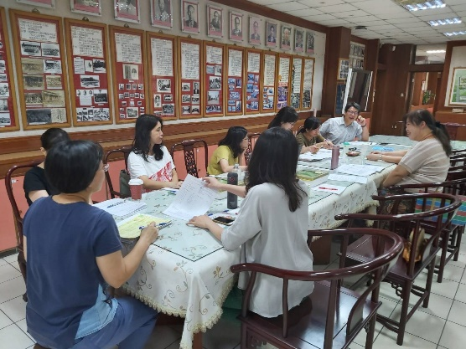 | 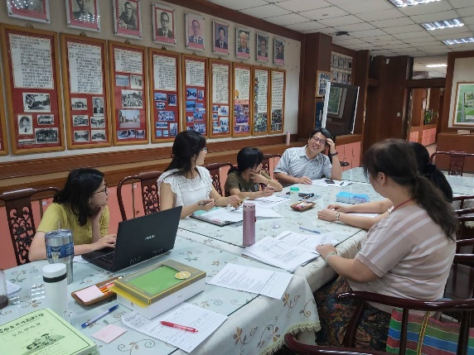
校長指導 | 校長說明學校未來願景
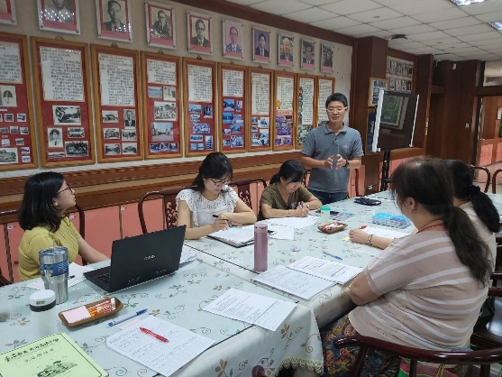 | 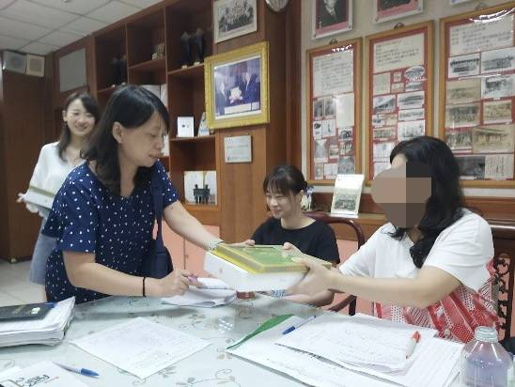
總務主任業務說明 | 圖書館主任業務說明

